Sensores
Grupo 7
Plan de Desarrollo
Versión 1.0
Historia de revisiones
Fecha | Versión | Descripción | Autor
31/08/2014 | 1.0 | Creación del documento | Diego Serra

Contenido
Contenido 2
1. Introducción 3
1.1. Propósito 3
1.2. Alcance 3
1.3. Referencias 3
2. Plan de Desarrollo 3
2.1 Metodología de desarrollo 3
2.2 Plan Global 3

Introducción
  - Propósito
El documento pretende describir las actividades que se realizaran durante las próximas iteraciones, vinculadas al desarrollo de los casos de uso que componen el producto, incluye los responsables, la duración, fecha de inicio y fecha de fin.
  - Alcance
El alcance de este documento es un plan global para el desarrollo, y una metodología a seguir con el fin de poder facilitar el trabajo de los implementadores tomando en cuenta las habilidades y los roles de cada uno.
  - Referencias
-Descripción de la Arquitectura
-Modelo de casos de uso

Plan de Desarrollo
  - Metodología de desarrollo

La organización del equipo de implementadores, que se encuentra dividido entre analistas y especialistas técnicos se realizará en grupos o responsables de módulos donde se buscará que haya al menos un especialista técnico y un analista en cada uno de los módulos que comprenden el uso de tecnología geográfica o de redes de sensores.
La explicación de esta organización refiere en que los analistas se enfocaron más en la parte de diseño del sistema y los especialistas técnicos centraron su esfuerzo en la prueba de nuevas tecnologías, específicamente de tecnologías geográficas y de manejo de redes de sensores; estas nuevas tecnologías representan un riesgo para el sistema por lo que en la fase inicial se diseñaran prototipos para mitigarlos.

Además de la formación de equipos creemos conveniente definir unos días para que los especialistas técnicos den una clase a todo el equipo de implementadores para explicar las tecnologías que manejaron y los puntos más importantes, errores que encontraron, etc.

Con el objetivo de que todos estén enterados de sus tareas y que estén claros los objetivos de cada semana, se definirá un grupo de comunicación probablemente vía Facebook, este grupo tendrá como responsable al coordinador de desarrollo y él se encargará de transmitir lo anterior, pero también hará un seguimiento de que se cumplan las tareas pidiendo informes de avance en mitad de semana.

Plan Global
En las siguientes iteraciones se tendrá descompuesto el sistema a desarrollar en módulos y se asignarán responsables a los mismos teniendo en cuenta su experiencia con la tecnología y el diseño del mismo.

Para esta iteración se determinó que la división de responsabilidades es a nivel de casos de uso, luego se irá ajustando.

    - Fase inicial -> Iteración 2 [Prototipo para mitigar riesgos técnicos]

El desarrollo de los prototipos girará en torno a los casos de uso especificados y divide al equipo de especialistas técnicos en 2.
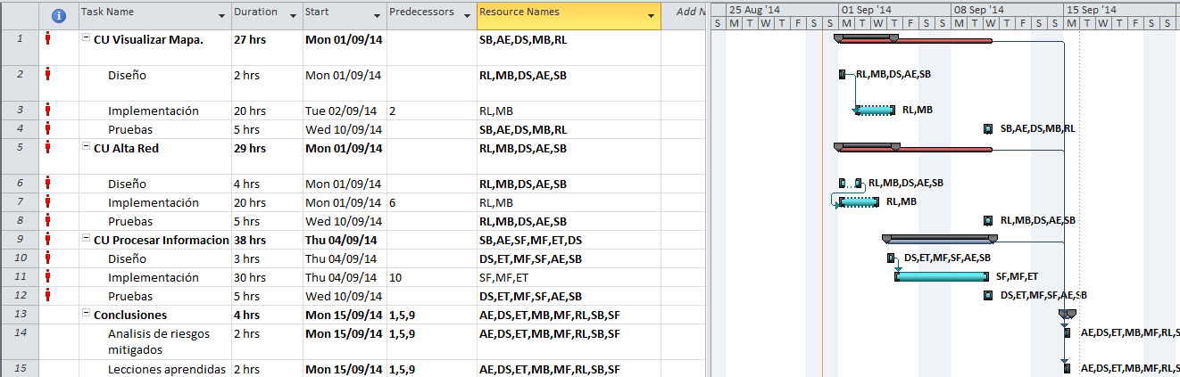

    - Fase de Elaboración
Equipos definidos según su conocimiento, experiencia, etc.
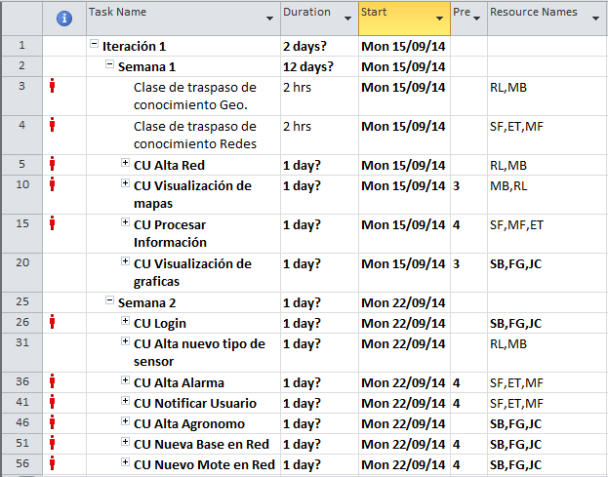

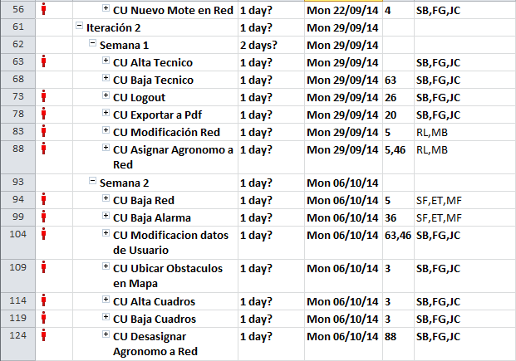
RL-Rolando Lescano, DS- Diego Serra, SB –Santiago Bartesaghi, AE- Ana Clara Esponda, JC – Juan José Cardarello, MF-Mathias Fernandez, MB- Mathias Balduvino, FG- Fernando Gregorio, SF- Santiago Fernandez, ET- Emiliano Torrano

